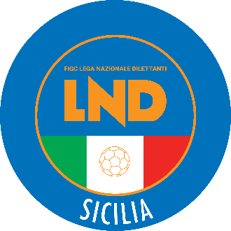
Federazione Italiana Giuoco Calcio
Lega Nazionale Dilettanti
COMITATO REGIONALE SICILIA

Via Orazio Siino s.n.c., 90010 FICARAZZI - PA
CENTRALINO: 091.680.84.02
Indirizzo Internet: sicilia.lnd.it
e-mail:sicilia.sgs@lnd.it

Stagione Sportiva 2022/2023

Comunicato Ufficiale n° 461/sgs 171
Del 7 giugno 2023

1. COMUNICAZIONI DELLA F.I.G.C.

COMUNICATO UFFICIALE N. 107/A – pubblicato il 18 gennaio 2023
ABBREVIAZIONE DEI TERMINI PROCEDURALI DINANZI AGLI ORGANI DI GIUSTIZIA
SPORTIVA PER FASI FINALI DEI CAMPIONATI REGIONALI, PROVINCIALI E DISTRETTUALI ALLIEVI E GIOVANISSIMI DILETTANTI – (stagione sportiva 2022/2023)
https://www.lnd.it/it/comunicati-e-circolari/comunicati-ufficiali/stagione-sportiva-2022-2023/10126-comunicato-ufficiale-n-208-abbreviazione-termini-g-s-fasi-finali-campionati-regionali-allievi-e-giovanissimi-dilettanti-per-la-s-s-2022-2023/file

COMUNICATO UFFICIALE N. 176/A – pubblicato il 19 maggio 2023
ABBREVIAZIONE DEI TERMINI PROCEDURALI DINANZI AGLI ORGANI DI GIUSTIZIA
SPORTIVA PER FASI FINALI NAZIONALI (FASE FINALE A 4 UNDER 18 PROFESSIONISTI, UNDER 17 SERIE A E B, UNDER 17 SERIE C; FINALE UNDER 16 E UNDER 15 SERIE A E B, UNDER 16 E UNDER 15 SERIE C, UNDER 17 E UNDER 15 DILETTANTI/PURO SETTORE E FEMMINILE – (stagione sportiva 2022/2023)
https://www.lnd.it/it/comunicati-e-circolari/comunicati-ufficiali/stagione-sportiva-2022-2023/10860-comunicato-ufficiale-n-352-abbreviazioni-termini-g-s-s-g-s-fasi-finali-nazionali/file

2. COMUNICAZIONI DELLA L.N.D.

CIRCOLARE n.83 del 2 MAGGIO 2023
Oggetto: Uso obbligatorio del Portale Legale della FIFA dal 1° maggio 2023
Si informa che sul sito ufficiale della FIFA sono state pubblicate la Circolare n. 1795 del 25 aprile 2022 (https://digitalhub.fifa.com/m/2ddf22cea7bd2586/original/Circular-No-1795-New-FIFA-Legal-Portal_EN.pdf) e la Circolare n. 1842 del 6 aprile 2023
(https://digitalhub.fifa.com/m/6b2bf877e0ded36b/original/-1842_Mandatory-use-of-the-FIFA-Legal-Portal-as-of-1-May-2023.pdf), inerenti la gestione di tutti i procedimenti legali dinanzi ai competenti Organi decisionali o giudiziari della FIFA.

3. COMUNICAZIONI DELL’ UFFICIO DEL COORDINATORE

TORNEI GIOVANILI ORGANIZZATI DALLE SOCIETÀ
Si riporta stralcio del C.U. SGS n. 22 del 25/07/2022:
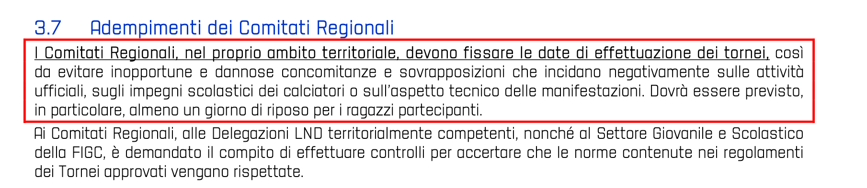
Il Coordinamento SGS Sicilia, in accordo con il Comitato Regionale LND Sicilia, comunica i periodi in cui sarà possibile richiedere l’autorizzazione di Tornei:

1° PERIODO – FESTIVITÀ DI OGNISSANTI
Dal 29 Ottobre al 1 Novembre 2022

2° PERIODO
Dal 4 al 6 Novembre 2022

3° PERIODO
Dal 9 al 11 Dicembre 2022

4° PERIODO – FESTIVITÀ NATALIZIE
Dal 17 Dicembre 2022 all’8 Gennaio 2023

5° PERIODO – CARNEVALE
Dal 18 al 21 Febbraio 2023

6° PERIODO – FESTIVITÀ PASQUALI
Dal 6 al 10 Aprile 2023

7° PERIODO – FESTA DEI LAVORATORI
Dal 29 Aprile al 1 Maggio 2023

8° PERIODO – FESTA DELLA REPUBBLICA
Dal 1 al 4 Giugno 2023

9° PERIODO – TORNEI ESTIVI
Dall’11 al 30 Giugno 2023

Questo Comitato Regionale provvede, dopo idonea istruttoria, demandata alle Delegazioni Provinciali, alla autorizzazione dei Tornei organizzati dalle Società sulla base della rispondenza ai requisiti richiesti dall’apposito Regolamento pubblicato dal Settore Giovanile e Scolastico.
Al fine di evitare possibili discrasie nell’interpretazione e nell’attuazione delle norme
regolamentari vigenti, con possibili conseguenze anche di ordine disciplinare, si informa che per ogni Torneo sarà nominato, dall’Ufficio del Coordinatore del S.G.S., un Referente Tecnico che affiancherà la società organizzatrice e sarà di supporto nella regolare applicazione delle norme federali.

Si ricorda alle Società, al fine di consentire i tempi tecnici per un’efficace autorizzazione che è necessario inviare la documentazione entro le seguenti scadenze:

- Tornei Internazionali entro 60 giorni dalla data di inizio;

- Tornei Nazionali entro 45 giorni dalla data di inizio;

- Tornei Regionali entro 30 giorni dalla data di inizio;

- Tornei Provinciali/Locali entro 20 giorni dalla data di inizio.

Al termine del Torneo dovrà essere inviata una relazione finale oltre alle copie delle distinte delle gare effettuate presso la propria Delegazione di appartenenza.
4. COMUNICAZIONI DEL COMITATO REGIONALE

AUTORIZZAZIONE TORNEI
La FIGC – Settore Giovanile e Scolastico ha autorizzato lo svolgimento dei seguenti tornei:

TORNEI A CARATTERE INTERNAZIONALE:
Denominazione: TORNEO “13° Valle degli Iblei”
Periodo di svolgimento: 8/11-06-2023
Impianti Sportivi: ”Scrofani Salustro” di Palazzolo Acreide (SR)
Categorie: Under 15
Società Organizzatrice: A.S.D. SPORT CLUB PALAZZOLO

TORNEI A CARATTERE NAZIONALE:
Denominazione: TORNEO “13° Valle degli Iblei”
Periodo di svolgimento: 9/11-06-2023
Impianti Sportivi: ”Scrofani Salustro” di Palazzolo Acreide (SR) - Com.le di Canicattini Bagni (SR)
Categorie: Eso misti – Pulc Misti – Primi Calci
Società Organizzatrice: A.S.D. SPORT CLUB PALAZZOLO

RISULTATI

GIOVANISSIMI REG.LI FEMMINILI

RISULTATI UFFICIALI GARE DEL 06/06/2023
GIRONE F - 1 Giornata - A
FEMMINILE MARSALA | - UNIME ARL | 0 - 1

GIUDICE SPORTIVO

Il Giudice Sportivo, Ing. Pietro Accurso, assistito dal Giudice Sportivo Sostituto, Dott.ssa Fabiola Giannopolo e dal rappresentante dell’A.I.A., Sig. Antonio Giordano, ha adottato le decisioni che di seguito integralmente si riportano:

GIOVANISSIMI REG.LI FEMMINILI
GARE DEL 6/ 6/2023
PROVVEDIMENTI DISCIPLINARI
In base alle risultanze degli atti ufficiali sono state deliberate le seguenti sanzioni disciplinari.
ALLENATORI
SQUALIFICA FINO AL 25/ 9/2023
MONTALBANO VITA DONATELLA | (FEMMINILE MARSALA)
Per contegno irriguardoso nei confronti dell'arbitro.

SQUALIFICA FINO AL 25/ 9/2023
PAMPALONE VINCENZO | (FEMMINILE MARSALA)
Per contegno irriguardoso nei confronti dell'arbitro.

Il Giudice Sportivo Territoriale
Pietro Accurso

PUBBLICATO ED AFFISSO ALL’ALBO DEL COMITATO REGIONALE SICILIA IL 7 GIUGNO 2023

IL SEGRETARIO IL PRESIDENTE
Wanda COSTANTINO Sandro MORGANA

